Σταυρούλα Μπαρμπούτη

Καθολική Εκκλησία Ιεράς καρδιάς του Ιησού στη Λάρισα

Η επίσκεψή μου στην Καθολική Εκκλησία Ιεράς καρδιάς του Ιησού στη Λάρισα, μου έδωσε το έναυσμα να σκεφτώ, γιατί ενώ οι χριστιανοί προήλθαν από το ίδιο πρόσωπο του Ιησού, κατέληξαν να βρίσκονται τόσο βαθιά κατακερματισμένοι. Η ενορία της Λάρισας ανήκει στο Βικαριάτο της Θεσσαλονίκης, τοποτηρητής του οποίου είναι ο καθολικός αρχιεπίσκοπος Κέρκυρας π. Ιωάννης Σπιτέρης. Ο ιερέας του καθολικού ναού πάτερ Κριστιάν Βέρες, κατάγεται από την Ρουμανία και λειτουργεί στην Ελλάδα από το 2006. Εξηγεί πως ήρθε στην Ελλάδα, επειδή υπήρχε έλλειψη ιερέων, καθώς τα παιδιά των Ελλήνων Καθολικών δεν ακολουθούν τον δρόμο της ιεροσύνης.
Η συγκεκριμένη κοινότητα είναι αρκετά εξωστρεφής και ανοιχτή στην προσέλευση όσων θέλουν να παρακολουθήσουν την λειτουργία τους. Μέσα στο ναό δεν νιώθεις τα βλέμματα να κοιτάζουν τους επισκέπτες που έρχονται πρώτη φορά να παρακολουθήσουν τη λειτουργία, παρά τον μικρό αριθμό των καθολικών πιστών που βρίσκονται μέσα. Το κλίμα που επικρατεί είναι αρκετά ήσυχο και φιλόξενο μέχρι την αρχή της λειτουργίας. Μετά την άφιξη του ιερέα και την έναρξη της λειτουργίας, όλοι οι πιστοί κρατάνε ένα βιβλιαράκι, από το οποίο διαβάζουν και ψέλνουν ύμνους, συμμετέχοντας με αυτόν τον τρόπο στη λειτουργία. Οι ύμνοι και οι προσευχές που ψάχνονται είναι μόνο στα ελληνικά.
Ιδιαίτερα εντυπωσιακό ήταν το μινιμαλιστικό στυλ του ναού, που ήταν αρκετά λιτό και κομψό, ενώ η αρχιτεκτονική του ρυθμίζει τους χώρους, ώστε να είναι εύχρηστοι από τους πιστούς. Στο ίδιο ύφος κυμαίνεται και η λιτή αμφίεση των πιστών. Ακόμη, κατά την διάρκεια της λειτουργίας τα παιδιά που βοηθούσαν στα τελετουργικά ήταν επί το πλείστων κορίτσια, κάτι που όπως με πληροφόρησε ο ιερέας ήταν προτιμότερο, λόγω της υπευθυνότητας και της πειθαρχίας των κοριτσιών, χωρίς αυτό βέβαια να αποκλείει την συμμετοχή των αγοριών. Επίσης, υπήρχε ίση προσέλευση ανδρών και γυναικών πιστών που ήταν κατά κόρον μετανάστες από την Πολωνία, Ουγγαρία, Ιταλία, Μεξικό, Ιρλανδία κ.α. Ο αριθμός των Καθολικών στην πόλη της Λάρισας ξεπερνούσε τους 200, ενώ η οικονομική κρίση ανάγκασε αρκετούς από τους πιστούς να γυρίσουν στη χώρα τους, μειώνοντας έτσι τον αριθμό.
Μετά το τέλος της λειτουργίας οι πιστοί κατέβαιναν στο υπόγειο, όπου σερβίρονταν καφές και γλυκίσματα και ότι άλλο έφερνε ο καθένας. Το κλίμα ήταν πολύ φιλόξενο και ευδιάθετο, και σε καμία στιγμή δεν νιώσαμε αμήχανα και άβολα. Ίσως η πολυπολιτισμικότητα και η διαφορετική νοοτροπία ήταν εκείνα που έκανε τους ανθρώπους πιο εξωστρεφείς και πολιτισμένους. Επιπλέον, επειδή τα περισσότερα άτομα έχουν ορθόδοξο/η σύζυγο, πηγαίνουν μαζί να παρακολουθήσουν τις λειτουργίες ποτέ τους ορθόδοξους ναούς και πότε τους Καθολικούς.
Τέλος, αυτό που μου έκανε ιδιαίτερη εντύπωση ήταν η ταπεινότητα και καταστολή της κοινότητας. Για παράδειγμα, όσο αφορά την περιφορά του επιταφίου τη Μεγάλη Παρασκευή του Πάσχα, εκείνοι μου αποκρίθηκαν, πως παρά την διαφορετική ημερομηνία επιτέλεσης, εκείνη προτιμούν να κάνουν την περιφορά του στην ίδια μέρα με τους ορθόδοξους. Παρόλα αυτά, η περιφορά του επιταφίου δεν φτάνει στο κοινό σημείο συνάντησης όλων των επιταφίων, αλλά περιορίζεται στον γύρο του τετραγώνου. Η εξήγηση είναι ότι δεν θέλουν να προκαλούν την Ορθόδοξη κοινότητα και ότι φοβούνται τυχόν επεισόδια με τους παρευρισκόμενους.
Συνοψίζοντας, τα συμπεράσματα που έβγαλα ήταν ότι οι άνθρωποι και η καθολική κοινότητα η ίδια, είναι αρκετά ανοιχτοί και φιλόξενοι με τους ανθρώπους άλλων θρησκειών μολαταύτα δεν θέλουν να κάνουν αισθητή την παρουσία τους και να προκαλούν με τη θρησκευτική τους συμπεριφορά. Ειδικά όσον αφορά όλους τους χριστιανούς, μου εξήγησαν ότι δεν νιώθουν κάποια διαφορά από τα άλλα δόγματα, αφού οι κοινές πεποιθήσεις, αντιλήψεις και νοοτροπίες που τους ενώνουν είναι περισσότερες από αυτές που τους χωρίζουν.

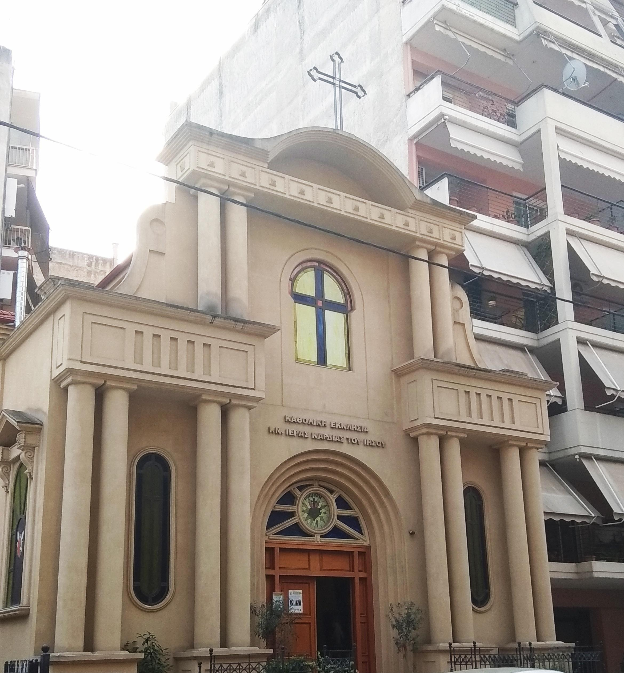
Πρόσοψη καθολικού ναού Ιεράς καρδιάς του Ιησού.

